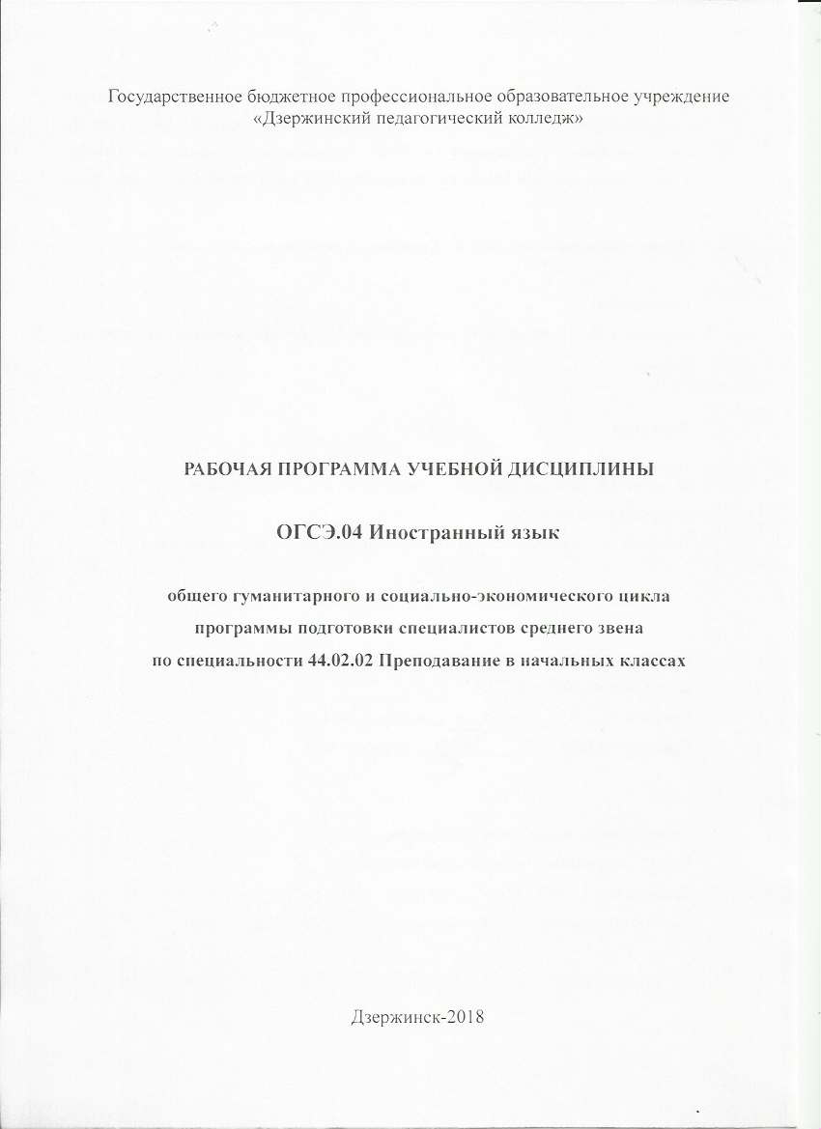

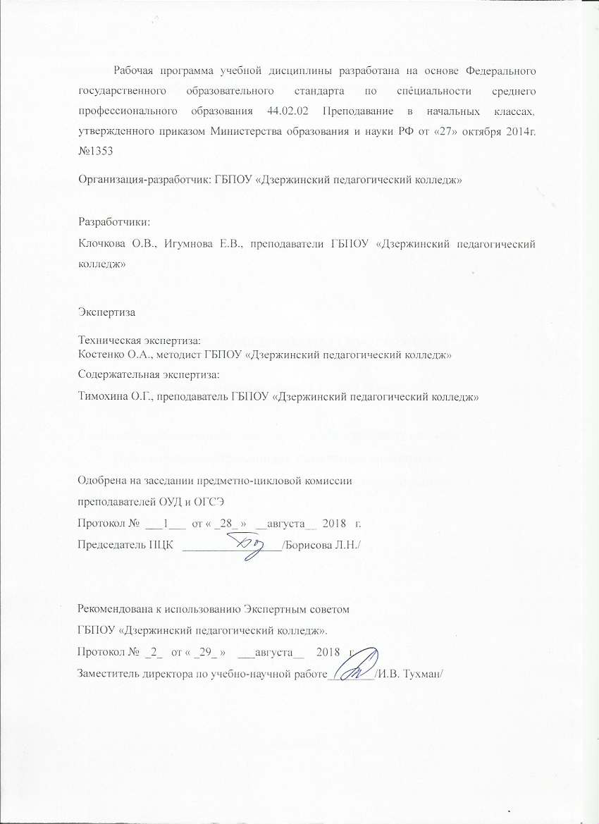

СОДЕРЖАНИЕ

 | стр.
1. ПАСПОРТ Рабочей ПРОГРАММЫ УЧЕБНОЙ ДИСЦИПЛИНЫ | 4
2. СТРУКТУРА и содержание УЧЕБНОЙ ДИСЦИПЛИНЫ | 6
3. условия реализации учебной дисциплины | 13
4. Контроль и оценка результатов Освоения учебной дисциплины  Приложение 1  ПРИЛОЖЕНИЕ 2 | 14  16  19

1. паспорт РАБОЧЕЙ ПРОГРАММЫ УЧЕБНОЙ ДИСЦИПЛИНЫ
Иностранный язык

1.1. Область применения рабочей программы
Рабочая программа учебной дисциплины является частью программы подготовки специалистов среднего звена в соответствии с ФГОС по специальности СПО 44.02.02 Преподавание в начальных классах.
1.2. Место учебной дисциплины в структуре основной профессиональной образовательной программы: дисциплина является частью общего гуманитарного и социально-экономического цикла ППСЗ (ОГСЭ. 04).

1.3. Цели и задачи учебной дисциплины – требования к результатам освоения учебной дисциплины:
В результате освоения учебной дисциплины обучающийся должен уметь:

- общаться (устно и письменно) на иностранном языке на профессиональные и повседневные темы: Знакомство. Биография. Качества личности. Дом. Жилище. Природа и человек. Свободное время. Путешествия. Здоровый образ жизни. Страны и континенты. Межкультурное общение. Образование. Профессии. Роль средств массовой информации. Искусство. Детство. Образовательные учреждения. Профессия педагога. Организация свободного времени детей.
- переводить (со словарем) иностранные тексты профессиональной направленности;
- самостоятельно совершенствовать устную и письменную речь, пополнять словарный запас;

В результате освоения учебной дисциплины обучающийся должен знать:
лексический (1200-1400 лексических единиц) и грамматический минимум, необходимый для чтения и перевода (со словарем) иностранных текстов профессиональной направленности.
Лексический минимум включает слова и выражения в рамках разделов: Я и моё окружение. Культура и общество. Иностранный язык в профессии.
Грамматический минимум включает основные грамматические темы: Имя существительное. Имя прилагательное. Глагол. Временные формы глагола. Местоимения. Имя числительное. Предлоги. Простые предложения. Сложные предложения. Пассивный залог.

Содержание и методика преподавания дисциплины ориентированы на формирование следующих ОК:

ОК 4. Осуществлять поиск, анализ и оценку информации, необходимой для постановки и решения профессиональных задач, профессионального и личностного развития.
ОК 5. Использовать информационно-коммуникационные технологии для совершенствования профессиональной деятельности.
ОК 6. Работать в коллективе и команде, взаимодействовать с руководством, коллегами и социальными партнерами.
ОК 8. Самостоятельно определять задачи профессионального и личностного развития, заниматься самообразованием, осознанно планировать повышение квалификации.

Содержание и методика преподавания дисциплин направлены на формирование профессиональных компетенций, соответствующих основным видам деятельности:

5.2.1. Преподавание по образовательным программам начального общего образования.
ПК 1.1. Определять цели и задачи, планировать уроки.
ПК 1.2. Проводить уроки.
5.2.2. Организация внеурочной деятельности и общения учащихся.
ПК 2.1. Определять цели и задачи внеурочной деятельности и общения, планировать внеурочные занятия.
ПК 2.2. Проводить внеурочные занятия.
5.2.3. Классное руководство.
ПК 3.2. Определять цели и задачи, планировать внеклассную работу.
ПК 3.3. Проводить внеклассные мероприятия.
ПК 3.5. Определять цели и задачи, планировать работу с родителями.
ПК 3.6. Обеспечивать взаимодействие с родителями учащихся при решении задач обучения и воспитания.
5.2.4. Методическое обеспечение образовательного процесса.
ПК 4.2. Создавать в кабинете предметно-развивающую среду.
ПК 4.3. Систематизировать и оценивать педагогический опыт и образовательные технологии в области начального общего образования на основе изучения профессиональной литературы, самоанализа и анализа деятельности других педагогов.

1.4. Рекомендуемое количество часов на освоение примерной программы учебной дисциплины:
максимальной учебной нагрузки обучающегося 243 часа, в том числе:
обязательной аудиторной учебной нагрузки обучающегося 190 часов;
самостоятельной работы обучающегося 53 часа.

2. СТРУКТУРА И ПРИМЕРНОЕ СОДЕРЖАНИЕ УЧЕБНОЙ ДИСЦИПЛИНЫ

2.1. Объем учебной дисциплины и виды учебной работы

Вид учебной работы | Объем часов
Максимальная учебная нагрузка (всего) | 243
Обязательная аудиторная учебная нагрузка (всего) | 190
в том числе:
лабораторные работы | ---
практические занятия | 190
контрольные работы | ---
курсовая работа (проект) | ---
Самостоятельная работа обучающегося (всего) | 53
Промежуточная аттестация в форме дифференцированного зачёта (4 семестр), экзамен (8 семестр).

2.2. Тематический план и содержание учебной дисциплины

Наименование разделов и тем | Содержание учебного материала, лабораторные работы и практические занятия,  самостоятельная работа обучающихся | Объем часов | Уровень усвоения
1 | 2 | 3 | 4
Раздел 1.  Я и моё окружение |  | 118  (сам.раб.-26)
Тема 1.1.  Знакомство | Содержание | 18
Тема 1.1.  Знакомство | Практические занятия:  1. Тема: «Знакомство». Введение новой лексики по теме. Развитие навыков чтения.  2. Тема «Родственники». Формирование лексико- грамматических навыков.  3. Тема: «Семейные традиции». Совершенствование лексико- грамматических навыков.  4. Развитие грамматических навыков. Употребление в речи вспомогательных глаголов.  5. Развитие грамматических навыков. Употребление в речи личных местоимений.  6. Развитие монологической речи по теме «Семейные традиции».  7. Чтение и перевод профессионально- ориентированных текстов. | 14  2  2  2  2  2  2  2
Тема 1.1.  Знакомство | Самостоятельная работа обучающихся:  1.написание автобиографии, составление схемы: генеалогическое древо;  2.подготовка ответов на вопросы по теме «Семья». | 4
Тема 1.2  Биография. Качества личности | Содержание | 16
Тема 1.2  Биография. Качества личности | Практические занятия:  1. Тема: «Биография. Качества личности». Введение НЛЕ для описания внешности.  2. Формирование лексико- грамматических навыков. Отработка ЛЕ для описания внешности и характера.  3. Описание внешности на основе иллюстративного материала.  4. Развитие грамматических навыков. Использование местоимений в простом повествовательном предложении.  5. Совершенствование лексико- грамматических навыков. Употребление артиклей.  6. Чтение и перевод профессионально-ориентированных текстов. | 12  2  2  2  2  2  2
Тема 1.2  Биография. Качества личности | Самостоятельная работа обучающихся:  1.составление описания картинки по образцу;  2.выполнение лексико- грамматических упражнений. | 4
Тема 1.3  Дом. Жилище | Содержание | 18
Тема 1.3  Дом. Жилище | Практические занятия:  1. Тема: «Дом. Жилище». Введение и отработка НЛЕ.  2. Развитие навыков чтения и диалогической речи по теме «Дом. Квартира».  3. Развитие лексико- грамматических навыков. Употребление в речи форм глагола: настоящее время.  4. Развитие лексико- грамматических навыков. Образование множественного числа существительных.  5. Обучение аудированию по теме «Моя квартира».  6. Развитие навыков монологической речи по теме: «Домашние обязанности».  7. Чтение и перевод профессионально-ориентированных текстов. | 14  2  2  2  2  2  2  2
Тема 1.3  Дом. Жилище | Самостоятельная работа обучающихся:  1.составление диалога по образцу;  2.составление монолога «Моя квартира/комната». | 4
Тема 1.4  Природа и человек | Содержание | 14
Тема 1.4  Природа и человек | Практические занятия:  1. Тема: «Природа и человек». Введение о отработка НЛЕ. Развитие навыков чтения.  2. Развитие навыков диалогической речи по теме «Погода».  3. Развитие лексико- грамматических навыков. Отработка безличных предложений, отрицательных конструкций.  4. Совершенствование лексико- грамматических навыков. Отработка безличных предложений, отрицательных конструкций.  5.Чтение и перевод профессионально-ориентированных текстов.  6. Чтение и перевод профессионально-ориентированных текстов. | 12  2  2  2  2  2  2
Тема 1.4  Природа и человек | Самостоятельная работа обучающихся:  1.составление прогноза погоды;  2.составление описания картинки по образцу. | 2
Тема 1.5  Свободное время | Содержание | 18
Тема 1.5  Свободное время | Практические занятия:  1. Тема: «Свободное время». Введение НЛЕ.  2. Обучение аудирование по теме «Каникулы».  3. Обучение пересказу по теме «Досуг. Увлечения».  4. Развитие грамматических навыков. Употребление временных форм глагола: прошедшее время.  5. Совершенствование лексико- грамматических навыков. Употребление временных форм глагола: прошедшее время.  6. Обучение пересказу «Досуг. Увлечения».  7.Чтение и перевод профессионально-ориентированных текстов. | 14  2  2  2  2  2  2  2
Тема 1.5  Свободное время | Самостоятельная работа обучающихся:  1.составление монолога по картинке;  2.разработка проекта «Моё хобби». | 4
Тема 1.6  Путешествия | Содержание | 18
Тема 1.6  Путешествия | Практические занятия:  1. Тема: «Путешествия». Введение НЛЕ. Развитие навыков чтения.  2. Развитие умений диалогической речи по теме «Транспорт».  3. Развитие лексико- грамматических навыков. Употребление временных форм: будущее время.  4. Совершенствование лексико- грамматических навыков. Употребление временных форм: будущее время.  5. Развитие умений монологической речи по теме «Покупки».  6. Дифференцированный зачет.  7. Обобщение знаний по дисциплине. | 14  2  2  2  2  2  2  2
Тема 1.6  Путешествия | Самостоятельная работа обучающихся:  1.написание открытки;  2.разработка плана путешествия. | 4
Тема 1.7  Здоровый образ жизни | Содержание | 16
Тема 1.7  Здоровый образ жизни | Практические занятия:  1. Тема: «Здоровый образ жизни». Введение НЛЕ по теме «Распорядок дня».  2. Развитие монологической речи по теме «Здоровое питание».  3. Развитие лексико- грамматических навыков. Использование в речи модальных глаголов.  4. Развитие лексико- грамматических навыков. Использование в речи числительных.  5. Развитие монологической речи по теме «Спорт».  6. Чтение и перевод профессионально-ориентированных текстов. | 12  2  2  2  2  2  2
Тема 1.7  Здоровый образ жизни | Самостоятельная работа обучающихся:  1.планирование рабочего дня;  2.чтение и перевод рецептов. | 4
Раздел 2.  Культура и общество. |  | 80  (сам.раб. - 18)
Тема 2.1  Страны и континенты | Содержание | 12
Тема 2.1  Страны и континенты | Практические занятия:  1. Тема: «Страны. Континенты». Введение НЛЕ.  2. Развитие лексико- грамматических навыков. Употребление предлогов.  3. Обучение чтению по теме «Страны мира».  4. Развитие диалогической речи по теме «Страны. Языки».  5. Чтение и перевод профессионально-ориентированных текстов. | 10  2  2  2  2  2
Тема 2.1  Страны и континенты | Самостоятельная работа обучающихся:  1. заполнение таблицы «Страны. Языки»;  2. выполнение упражнений. | 2
Тема 2.2  Межкультурное общение | Содержание | 12
Тема 2.2  Межкультурное общение | Практические занятия:  1. Тема: «Межкультурное общение». Введение НЛЕ по теме «Праздники, обычаи Великобритании».  2. Развитие диалогической речи по теме «Мой любимый праздник».  3. Развитие лексико- грамматических навыков. Изучение правил словообразования. Употребление наречий.  4. Развитие монологической речи по теме «Обычаи стран изучаемого языка».  5. Чтение и перевод профессионально-ориентированных текстов. | 10  2  2  2  2  2
Тема 2.2  Межкультурное общение | Самостоятельная работа обучающихся:  1.написание поздравительной открытки;  2. выполнение проекта «Любимый праздник». | 2
Тема 2.3  Образование | Содержание | 14
Тема 2.3  Образование | Практические занятия:  1. Тема: «Система образования страны изучаемого языка». Формирование лексических навыков по теме.  2. Совершенствование лексико- грамматических навыков по теме «Система образования страны изучаемого языка».  3. Развитие монологической речи по теме «Система образования страны изучаемого языка».  4. Развитие лексико- грамматических навыков. Изучение степеней сравнения прилагательных и наречий.  5. Чтение и перевод профессионально-ориентированных текстов. | 10  2  2  2  2  2
Тема 2.3  Образование | Самостоятельная работа обучающихся:  1.заполнение схемы (Образование в Великобритании);  2.составление монолога по теме. | 4
Тема 2.4  Профессии | Содержание | 14
Тема 2.4  Профессии | Практические занятия:  1. Тема: «Профессии». Введение НЛЕ по теме «Виды профессий».  2. Развитие умений диалогической речи по теме «Карьера».  3. Использование грамматических структур в различных видах письменной корреспонденции.  4. Использование грамматических структур в различных видах письменной корреспонденции.  5. Чтение и перевод профессионально-ориентированных текстов. | 10  2  2  2  2  2
Тема 2.4  Профессии | Самостоятельная работа обучающихся:  1.подготовка ответов на вопросы по теме;  2.написание резюме. | 4
Тема 2.5  Роль средств массовой информации | Содержание | 16
Тема 2.5  Роль средств массовой информации | Практические занятия:  1. Тема: «СМИ». Введение НЛЕ.  2. Извлечение необходимой информации из текстов в рамках темы «Телевидение. Пресса. Интернет».  3. Развитие диалогической речи по теме «СМИ».  4. Развитие лексико- грамматических навыков. Тренировка в речи временных форм глагола.  5. Развитие лексико- грамматических навыков. Тренировка в речи временных форм глагола.  6. Чтение и перевод профессионально-ориентированных текстов.  7. Обобщение материала. | 14  2  2  2  2  2  2  2
Тема 2.5  Роль средств массовой информации | Самостоятельная работа обучающихся:  1.чтение и перевод телепрограммы/ газетной статьи;  2.составление диалога по опорам. | 2
Тема 2.6  Искусство | Содержание | 12
Тема 2.6  Искусство | Практические занятия:  1. Тема: «Искусство». Введение НЛЕ.  2. Совершенствование лексики по темам: «Живопись. Театр. Кино».  3. Развитие лексико- грамматических навыков. Употребление неопределённых местоимений.  4. Чтение и перевод профессионально-ориентированных текстов. | 8  2  2  2  2
Тема 2.6  Искусство | Самостоятельная работа обучающихся:  1.написание доклада «Мой любимый художник/композитор/ писатель....»  2.перевод отрывка художественного текста. | 4
Раздел 3.  Иностранный язык в профессии. |  | 45  (сам.раб.- 9)
Тема 3.1  Детство | Содержание | 12
Тема 3.1  Детство | Практические занятия:  1. Тема: «Детский возраст». Введение НЛЕ.  2. Совершенствование лексики по теме «Детское питание».  3. Развитие монологической речи по теме «Распорядок дня ребенка».  4. Ознакомление с видовременными формами глагола в страдательном залоге.  5. Чтение и перевод профессионально-ориентированных текстов. | 10  2  2  2  2  2
Тема 3.1  Детство | Самостоятельная работа обучающихся:  1.составление режима дня ребёнка;  2. выполнение лексико-грамматических упражнений. | 2
Тема 3.2  Образовательные учреждения | Содержание | 13
Тема 3.2  Образовательные учреждения | Практические занятия:  1. Тема: «Детский сад». Введение и отработка НЛЕ .  2. Отработка лексики в диалогических высказываниях по теме «Начальная школа». 3. Развитие монологической речи по теме «Основная школа». (Подготовка к экзамену)  4. Развитие лексико- грамматических навыков. Употребление союзов и союзных слов.  5. Чтение и перевод профессионально-ориентированных текстов. | 10  2  2  2  2  2
Тема 3.2  Образовательные учреждения | Самостоятельная работа обучающихся:  1.составление диалога по схеме;  2.выполнение лексико-грамматических упражнений. | 3
Тема 3.3  Профессия педагога | Содержание | 10
Тема 3.3  Профессия педагога | Практические занятия:  1. Тема: «Профессиональные качества педагога». Введение и отработка НЛЕ.  2. Формирование лексических навыков по теме «Личностные качества педагога».  3. Развитие монологической речи по теме: «Профессия педагога».  4. Чтение и перевод профессионально-ориентированных текстов. | 8  2  2  2  2
Тема 3.3  Профессия педагога | Самостоятельная работа обучающихся  1.написание эссе «Идеальный педагог»;  2.выполнение лексико-грамматических упражнений. | 2
Тема 3.4.  Организация свободного времени детей | Содержание | 10
Тема 3.4.  Организация свободного времени детей | Практические занятия:  1. Тема: «Организация свободного времени детей». Введение и отработка НЛЕ.  2. Использование лексики в соответствии с предложенной ситуацией по теме «Увлечения. Кружки».  3. Дифференцированный зачет.  4. Обобщение знаний по дисциплине. | 8  2  2  2  2
 | Самостоятельная работа обучающихся  1.заучивание рифмовок, стихов, песен;  2.написание монолога. | 2
 | Всего: | 243  (сам.раб. - 53)

3. условия реализации УЧЕБНОЙ дисциплины
3.1. Требования к минимальному материально-техническому обеспечению

Реализация учебной дисциплины требует наличия учебного кабинета «Иностранный язык»

Оборудование учебного кабинета:
словари англо-русские, грамматические таблицы «Таблица неправильных глаголов», «Вопросительные предложения», плакаты «Карта Лондона», «Транскрипционные знаки», «Карта США», «Монархи Великобритании».

Технические средства обучения: ноутбук, колонки.

3.2. Информационное обеспечение обучения
Перечень рекомендуемых учебных изданий, Интернет-ресурсов, дополнительной литературы

Основные источники:

1. Planet of English: учебник английского языка для учреждений СПО/[Г.Т. Безкоровайная, Н.И. Соколова, Е.А. Койранская, Г.В.Лаврик].- 4 – е изд., испр.-М.: Издательский центр «Академия», 2015. -256с.: ил.

Дополнительные источники:
1. Практическая грамматика английского языка= English Grammar Practice : учеб. Пособие / Р.В. Хорень, И.В. Крюковская, Е.М. Стамбакио.- Минск : РИПО, 2016. - 566 с. - Доступ с сайта ЭБС IPRbooks.
2.Обучение говорению: учебно-методическое пособие / М.В. Болина, Р.Х. Дмитриева, Е.А. Шмидт, Е.В. Челпанова. - Саратов: Издательство «Вузовское образование», 2016. - (Высшее образование).- 51с. - Док. опубл. не был. - Доступ с сайта ЭБС IPRbooks.
3. Времена английского глагола. / Т.В. Жилкина. - Спб.: ООО «Виктори плюс», 2016. - 96 с. - Доступ с сайта ЭБС IPRbooks.
4. Английский язык. Сборник текстов и заданий. Уровень Pre- intermediate: учеб.-метод.пособие / автор-сост.А.С. Буренина. - М..: Издательство Московского гуманитарного университета, 2016. - 50 с. - Доступ с сайта ЭБС IPRbooks.

Электронные ресурсы:

www.lingvo-online.ru (более 30 англо-русских, русско-английских и толковых словарей общей и отраслевой лексики).
www.macmillandictionary.com/dictionary/british/enjoy (Macmillan Dictionary с возможностью прослушать произношение слов).
www.britannica.com (энциклопедия «Британника»).
www.ldoceonline.com (Longman Dictionary of Contemporary English).

4. Контроль и оценка результатов освоения УЧЕБНОЙ Дисциплин

Результаты (освоенные умения и усвоенные знания) | Формируемые ПК и ОК | Формы, методы контроля и оценки
В результате освоения учебной дисциплины обучающийся должен уметь:
- общаться (устно и письменно) на иностранном языке на профессиональные и повседневные темы:
- Знакомство. | ОК 4. Осуществлять поиск, анализ и оценку информации, необходимой для постановки и решения профессиональных задач, профессионального и личностного развития.  ОК 5. Использовать информационно-коммуникационные технологии для совершенствования профессиональной деятельности.  ОК 6. Работать в коллективе и команде, взаимодействовать с руководством, коллегами и социальными партнерами.  ОК 8. Самостоятельно определять задачи профессионального и личностного развития, заниматься самообразованием, осознанно планировать повышение квалификации.  ПК 1.1. Определять цели и задачи, планировать уроки.  ПК 1.2. Проводить уроки.  ПК 2.1. Определять цели и задачи внеурочной деятельности и общения, планировать внеурочные занятия.  ПК 2.2. Проводить внеурочные занятия.  ПК 3.2. Определять цели и задачи, планировать внеклассную работу.  ПК 3.3. Проводить внеклассные мероприятия.  ПК 3.5. Определять цели и задачи, планировать работу с родителями.  ПК 3.6. Обеспечивать взаимодействие с родителями учащихся при решении задач обучения и воспитания.  5.2.4. Методическое обеспечение образовательного процесса.  ПК 4.2. Создавать в кабинете предметно-развивающую среду.  ПК 4.3. Систематизировать и оценивать педагогический опыт и образовательные технологии в области начального общего образования на основе изучения профессиональной литературы, самоанализа и анализа деятельности других педагогов. | Экзамен (билет № 1, 2, 3, 13, 15).
- Биография. Качества личности. |  | Экзамен (билет № 10, 12).  Дифференцированный зачет (4 семестр)
- Дом. Жилище. |  | Экзамен (билет № 8 и 9).
- Природа и человек. |  | Экзамен (билет № 14).  Дифференцированный зачет (4 семестр)
- Свободное время. |  | Экзамен (билет № 4).  Дифференцированный зачет (8 семестр)
- Путешествия. |  | Экзамен (билет № 5, 10).
- Здоровый образ жизни. |  | Экзамен (билет № 12, 13).
- Страны и континенты. |  | Экзамен (билет № 6, 14, 15, 16, 17).
- Межкультурное общение. |  | Экзамен (билет № 2).
- Образование. |  | Экзамен (билет № 3, 4, 5, 8).
- Профессии. |  | Экзамен (билет №, 6, 11).  Дифференцированный зачет (8 семестр)
- Роль средств массовой информации. |  | Текущий контроль
- Искусство. |  | Экзамен (билет № 16, 17).
- Детство. |  | Экзамен (билет № 1, 9). Дифференцированный зачет (8 семестр)
- Образовательные учреждения. |  | Экзамен (билет № 9).
- Профессия педагога. |  | Экзамен (билет № 7).
- Организация свободного времени детей. |  | Текущий контроль
Самостоятельно совершенствовать устную и письменную речь, пополнять словарный запас;
В результате освоения учебной дисциплины обучающийся должен знать:
лексический (1200-1400 лексических единиц) и грамматический минимум, необходимый для чтения иностранных текстов профессиональной направленности.
Лексический минимум включает слова и выражения в рамках разделов:
- Я и моё окружение.
- Культура и общество.
- Иностранный язык в профессии.
Грамматический минимум включает основные грамматические темы:
Имя существительное. | ОК 4. Осуществлять поиск, анализ и оценку информации, необходимой для постановки и решения профессиональных задач, профессионального и личностного развития.  ОК 5. Использовать информационно-коммуникационные технологии для совершенствования профессиональной деятельности.  ОК 6. Работать в коллективе и команде, взаимодействовать с руководством, коллегами и социальными партнерами.  ОК 8. Самостоятельно определять задачи профессионального и личностного развития, заниматься самообразованием, осознанно планировать повышение квалификации.  ПК 1.1. Определять цели и задачи, планировать уроки.  ПК 1.2. Проводить уроки.  ПК 2.1. Определять цели и задачи внеурочной деятельности и общения, планировать внеурочные занятия.  ПК 2.2. Проводить внеурочные занятия.  ПК 3.2. Определять цели и задачи, планировать внеклассную работу.  ПК 3.3. Проводить внеклассные мероприятия.  ПК 3.5. Определять цели и задачи, планировать работу с родителями.  ПК 3.6. Обеспечивать взаимодействие с родителями учащихся при решении задач обучения и воспитания.  5.2.4. Методическое обеспечение образовательного процесса.  ПК 4.2. Создавать в кабинете предметно-развивающую среду.  ПК 4.3. Систематизировать и оценивать педагогический опыт и образовательные технологии в области начального общего образования на основе изучения профессиональной литературы, самоанализа и анализа деятельности других педагогов. | Дифференцированный зачет (4, 8 семестры)  Экзамен
Имя прилагательное. |  | Дифференцированный зачет (4, 8 семестры)  Экзамен
Глагол. |  | Дифференцированный зачет (4, 8 семестры)  Экзамен
Местоимения. |  | Дифференцированный зачет (4, 8 семестры)  Экзамен
Имя числительное. |  | Дифференцированный зачет (4, 8 семестры)  Экзамен
Предлоги. |  | Дифференцированный зачет (4, 8 семестры)  Экзамен
Простые предложения. |  | Дифференцированный зачет (4, 8 семестры)  Экзамен
Сложные предложения. |  | Дифференцированный зачет (4, 8 семестры)  Экзамен
Пассивный залог. |  | Дифференцированный зачет (4, 8 семестры)  Экзамен

Приложение 1

Показатели результатов освоения дисциплины

Результаты (освоенные умения и усвоенные знания) | Основные показатели | Формы, методы контроля и оценки
В результате освоения учебной дисциплины обучающийся должен уметь:
- общаться (устно и письменно) на иностранном языке на профессиональные и повседневные темы:
- Знакомство. | - рассказывает о семье в соответствии с предложенной ситуацией. | Экзамен (билет № 1, 2, 3, 13, 15).
- Биография. Качества личности. | - описывает внешность и анализирует черты характера человека на основе предложенного иллюстративного материала с использованием лексики по теме. | Экзамен (билет № 10, 12).  Дифференцированный зачет (4 семестр)
- Дом. Жилище. | - находит необходимую информацию в тексте по теме,  понимая логико-смысловые связи текста. | Экзамен (билет № 8 и 9).
- Природа и человек. | - отвечает на вопросы по прочитанному, сравнивая  времена года. | Экзамен (билет № 14).  Дифференцированный зачет (4 семестр)
- Свободное время. | - рассказывает о своих увлечениях в соответствии с предложенной ситуацией. | Экзамен (билет № 4).  Дифференцированный зачет (8 семестр)
- Путешествия. | - подготавливает монологическое высказывание с использованием лексики по теме. | Экзамен (билет № 5, 10).
- Здоровый образ жизни. | - отвечает на вопросы по тексту,  подбирая ключевые слова к пунктам плана. | Экзамен (билет № 12, 13).
- Страны и континенты. | - отвечает на вопросы, используя информацию из текста. | Экзамен (билет № 6, 14, 15, 16, 17).
- Межкультурное общение. | - рассказывает о праздниках, используя опорную схему. | Экзамен (билет № 2).
- Образование. | - готовит сообщение о системе образования в странах  изучаемого языка в соответствии с предложенной ситуацией. | Экзамен (билет № 3, 4, 5, 8).
- Профессии. | - составляет диалогическое высказывание в соответствии с предложенной темой. | Экзамен (билет №, 6, 11).  Дифференцированный зачет (8 семестр)
- Роль средств массовой информации. | - заполняет таблицу, используя информацию из прочитанных текстов. | Текущий контроль
- Искусство. | - подбирает информацию в соответствии с предложенной ситуацией. | Экзамен (билет № 16, 17).
- Детство. | - находит основную информацию в тексте, понимая логико-смысловые связи. | Экзамен (билет № 1, 9). Дифференцированный зачет (8 семестр)
- Образовательное учреждение. | - отвечает на вопросы по теме. | Экзамен (билет № 9).
- Профессия педагога. | - рассказывает о профессии педагога с использованием изученной лексики по теме. | Экзамен (билет № 7).
- Организация свободного времени детей. | - подбирает материал в соответствии с предложенным творческим заданием, используя различные источники информации. | Текущий контроль
Самостоятельно совершенствовать устную и письменную речь, пополнять словарный запас;
В результате освоения учебной дисциплины обучающийся должен знать:
лексический (1200-1400 лексических единиц) и грамматический минимум, необходимый для чтения иностранных текстов профессиональной направленности.
Лексический минимум включает слова и выражения в рамках разделов:
- Я и моё окружение.
- Культура и общество.
- Иностранный язык в профессии.
Грамматический минимум включает основные грамматические темы:
Имя существительное. | - сравнивает употребление артиклей,  - образует множественное число существительных в  соответствии с правилом. | Дифференцированный зачет (4, 8 семестры)  Экзамен
Имя прилагательное. | - объясняет употребление степеней сравнения  прилагательных и наречий. | Дифференцированный зачет (4, 8 семестры)  Экзамен
Глагол. | - понимает использование формы настоящего и прошедшего времени глагола, приводя примеры употребления | Дифференцированный зачет (4, 8 семестры)  Экзамен
Местоимения. | - понимает значение местоимений, приводя примеры их употребления. | Дифференцированный зачет (4, 8 семестры)  Экзамен
Имя числительное. | - понимает употребление числительных. | Дифференцированный зачет (4, 8 семестры)  Экзамен
Предлоги. | - сравнивает употребление предлогов. | Дифференцированный зачет (4, 8 семестры)  Экзамен
Простые предложения. | - понимает структуру простого предложения, приводя примеры повествовательного, вопросительного, отрицательного предложений. | Дифференцированный зачет (4, 8 семестры)  Экзамен
Сложные предложения. | - понимает структуру построения сложного предложения и употребление союзов. | Дифференцированный зачет (4, 8 семестры)  Экзамен
Пассивный залог. | - понимает правила образования и употребления  страдательного залога. | Дифференцированный зачет (4, 8 семестры)  Экзамен

Приложение 2

Формирование ПК и ОК

Тема | Дидактические единицы | ПК, ОК | Виды работы
Раздел 1.
Я и моё окружение
1.1. Знакомство. | Монологическое высказывание по теме, текст. | ПК 3.5  ОК 4, ОК 5, ОК 6 | Составление схемы, ответы на вопросы, работа с текстом.
1.2. Биография. Качества личности. | Картинка, диалогическое высказывание по теме, текст. | ПК 3.5  ОК 4, ОК 5, ОК 6 | Описание картинки, работа с текстом (работа в парах).
1.3. Дом. Жилище. | Текст, диалогическое высказывание, монологическое высказывание. | ПК 3.5  ОК 4, ОК 5, ОК 6 | Работа с текстом, выполнение упражнений.
1.4. Природа и Человек. | Картинка, ситуация, текст. | ПК 2.1, ПК 2.2, ПК 3.2, ПК 3.3  ОК 4, ОК 5, ОК 6 | Описание картинки, подготовка устного сообщения по заданной ситуации, работа с текстом.
1.5. Свободное время. | Лексические единицы, презентация, картинка. | ПК 3.5  ОК 4, ОК 5, ОК 6 | Описание картинки, выполнение упражнений, работа с текстом.
1.6. Путешествия. | Текст, лексика по теме. | ПК 2.1, ПК 2.2, ПК 3.2, ПК 3.3  ОК 4, ОК 5, ОК 6 | Выполнение лексико-грамматических упражнений, работа с текстом.
1.7. Здоровый образ жизни. | Монологическое и диалогическое высказывание. | ПК 2.1, ПК 2.2, ПК 3.2, ПК 3.3  ОК 4, ОК 5, ОК 6 | Чтение и перевод текста.
Раздел 2.
Культура и общество.
2.1. Страны и континенты. | Лексика по теме, таблица. | ПК 1.2  ОК 4, ОК 5 | Выполнение упражнений, работа с текстом.
2.2. Межкультурное общение. | Монологическое высказывание, схема, открытка. | ПК 2.1, ПК 2.2, ПК 3.2, ПК 3.3  ОК 4, ОК 5, ОК 6 | Подготовка устного сообщения, ответы на вопросы. Работа с текстом (работа в группах).
2.3. Образование. | Монологическое высказывание, схема, текст. | ПК 3.6  ОК 4, ОК 5, ОК 6 | Подготовка устного сообщения, чтение и перевод текста.
2.4. Профессии. | Диалогическое высказывание, текст. | ПК 3.6  ОК 4, ОК 5, ОК 6 | Ответы на вопросы (работа в группах).
2.5. Роль СМИ | Диалогическое высказывание, текст. | ПК 3.6  ОК 4, ОК 5, ОК 6 | Заполнение таблицы, работа с текстом.
2.6. Искусство. | Лексика по теме, художественный текст, ситуация. | ПК 1.2  ОК 4, ОК 5 | Презентация проекта, перевод текста.
Раздел 3.
Профессиональный раздел.
3.1. Детство. | Таблица, текст. | ПК 2.1, ПК 2.2, ПК 3.2, ПК 3.3, ПК 4.2  ОК 4, ОК 5, ОК 6 | Выполнение упражнений по тексту.
3.2. Образовательные учреждения. | Схема, диалогическое высказывание. | ПК 4.3  ОК 4, ОК 5, ОК 8 | Заполнение схемы, работа с текстом.
3.3. Профессия педагога. | Ключевые слова по теме, текст. | ПК 1.1, ПК 1.2, ПК 2.1, ПК 2.2., ПК 3.2, ПК 3.3., ПК 3.6, ПК 4.2  ОК 4, ОК 5, ОК 6, ОК 8 | Подготовка устного сообщения по теме, выполнение упражнений по тексту.
3.4. Организация свободного времени детей. | Таблица, ситуация, стихи, песни. | ПК 2.1, ПК 3.2, ПК 3.3  ОК 4, ОК 5, ОК 6 | Работа со стихами и песнями.

